**TALLLER GRADO TERCERO.**

**Indicador de desempeño:**

Ubico mi cuerpo en el espacio y en relación con pequeños objetos.

**Tema:** mini voleibol.

**Nota 1: Las fotos del trabajo debe ser enviado al correo juliangov@campus.com.co con el nombre de la niña y grado.**

**Mini voleibol**

El voleibol es un deporte de equipo donde no podemos dejar caer la pelota al suelo y tiene una red en el centro de la cancha.

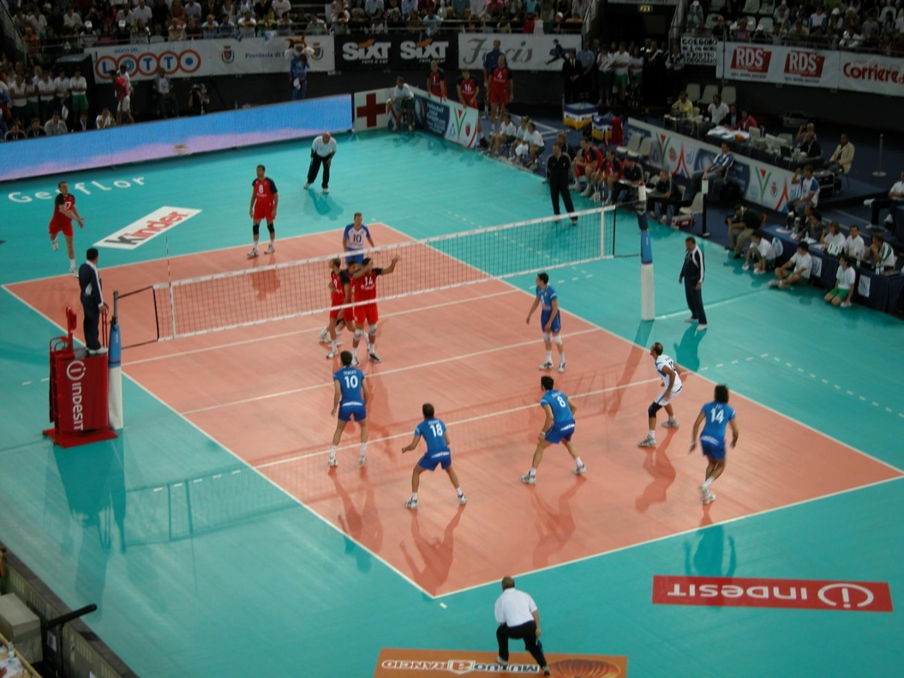

Actividad.

Observa el video y responde las siguientes preguntas:

<https://www.youtube.com/watch?v=9Nmew1RiY9E&ab_channel=CanalEncuentro>

<https://www.youtube.com/watch?v=g-518iQdsaw&ab_channel=PRODUCCIONESRUIZFOTOYVIDEO>

<https://www.youtube.com/watch?v=v_zYuFeA79M>

* ¿Qué separa a los equipos en la cancha?
* ¿Cuál es el objetivo del voleibol?
* ¿Dónde nació el voleibol?
* ¿Cuántas veces puedo tocar la pelota antes de pasarla al otro lado?
* ¿Cómo se llaman los golpes que le doy al balón en voleibol?
* ¿Cuántos rectángulos tiene una cancha de voleibol?
* ¿Cuántos cuadros hay en la cancha de voleibol?
* ¿Cómo que objeto rotan los jugadores en voleibol?
* ¿Para qué crees que se puede usar la red de voleibol? (escribe 3 opciones)